# Ordens médicas –Precauções e isolamento

28/10/2014

## Problema

* Ocorrência de mensagem de aviso “Atenção : somente usuários associados à unidade funcional de controle de infecção hospitalar podem selecionar o motivo e suspender as precauções !”.

## Reprodução do problema

* Acessar “Ordens Médicas” no menu.

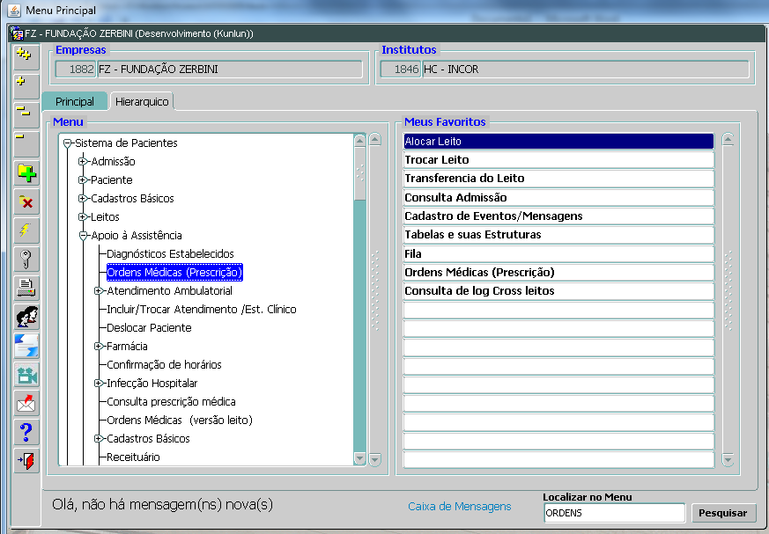

* Apresentação da tela:

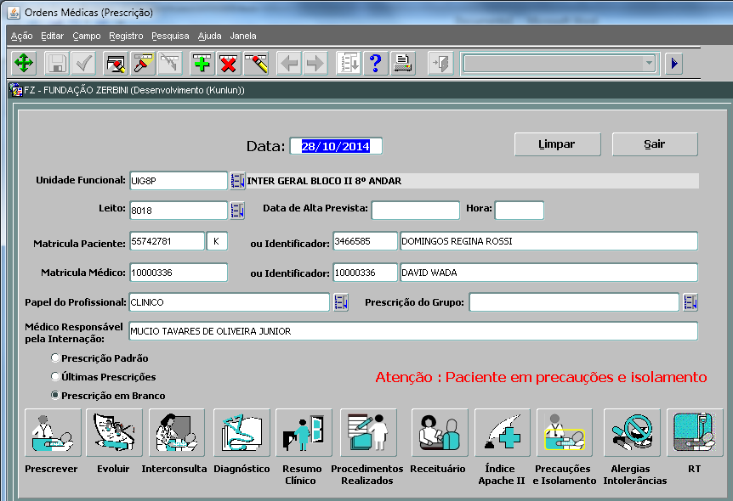

* Ao clicar no botão “Precauções e Isolamento”, é chamada a tela de “Registro de precauções e isolamento ccih”.

A mensagem de aviso poderá ocorrer neste momento, informando que os campos “Motivo e Classificação” não poderão ser utilizados.

No entanto, a mensagem só ocorre se o usuário não atender a área de controle de infecção.

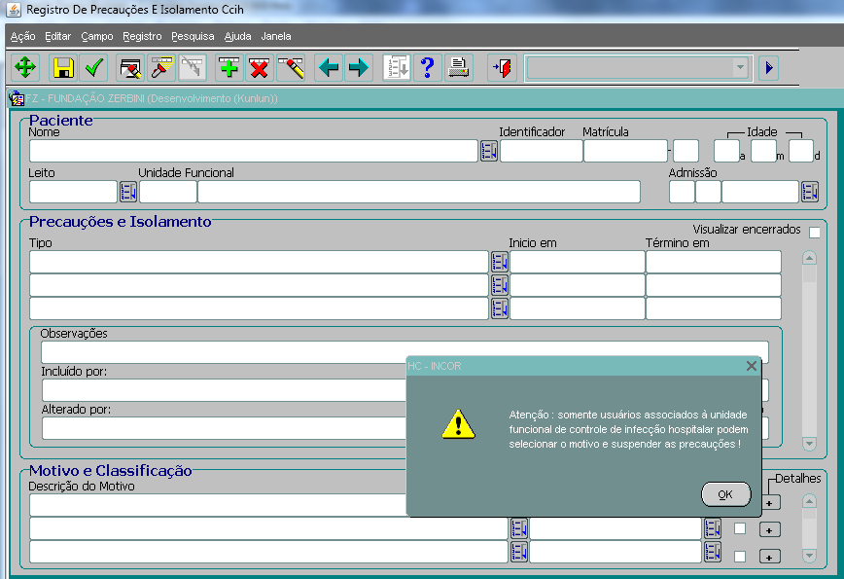

## Resultado da Análise

* A mensagem de aviso aparece quando o usuário logado no sistema não atende a área de controle de infecção. Nesta situação, o sistema desabilita o uso dos campos “Motivo e Classificação”.
* Para os usuário que atendem a área de controle de infecção, esta tela é totalmente acessível, e a mensagem de aviso não aparece.
* Para identificar se o usuário atende a área de controle de infecção para a tela de “Precauções e isolamento”, deve-se verificar os seguintes cadastros:
  + Unidades funcionais: verificar qual a unidade funcional responsável pelo controle de infecção, e obter o código da unidade.

Menu:

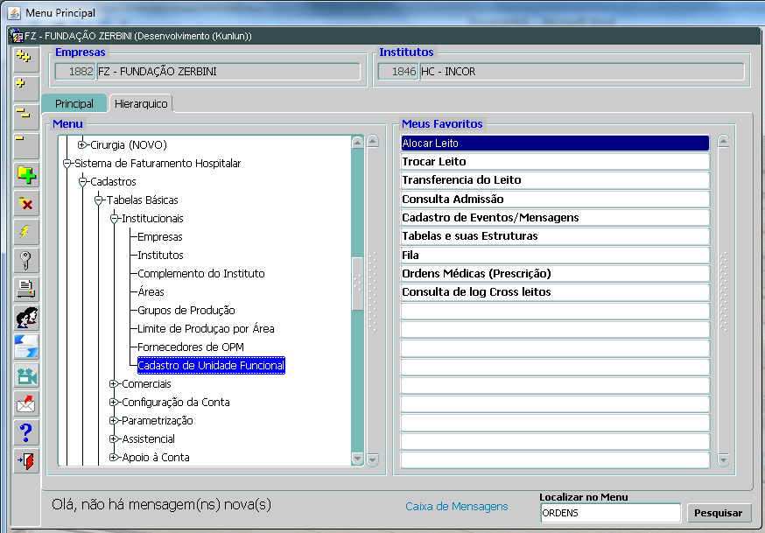

Aresentação da tela

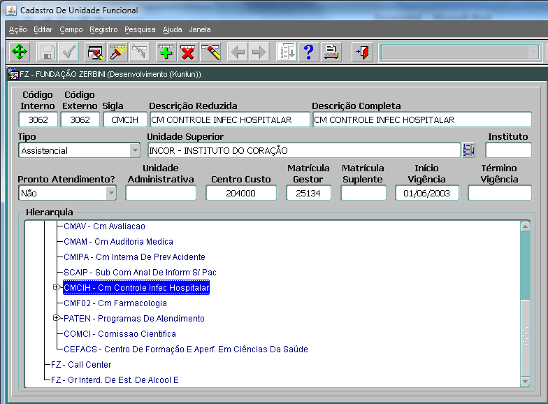

* + Parâmetros: Verificar a parametrização para a tela de “Precauções e isolamento” (ASS0300).

Menu:

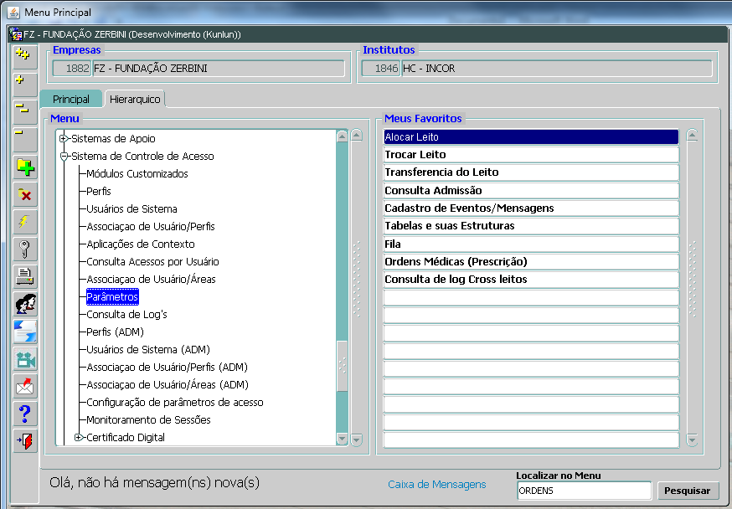

Apresentação da tela: verificar o parâmetro para a rotina “ASS0300”, o parâmetro P_AREA_CCIH

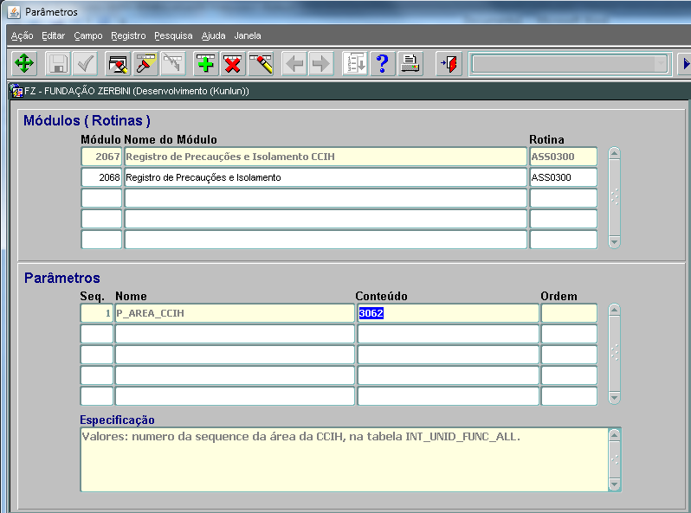

* + Associação usuário x área: Verificar as áreas que o usuário atende.

Menu

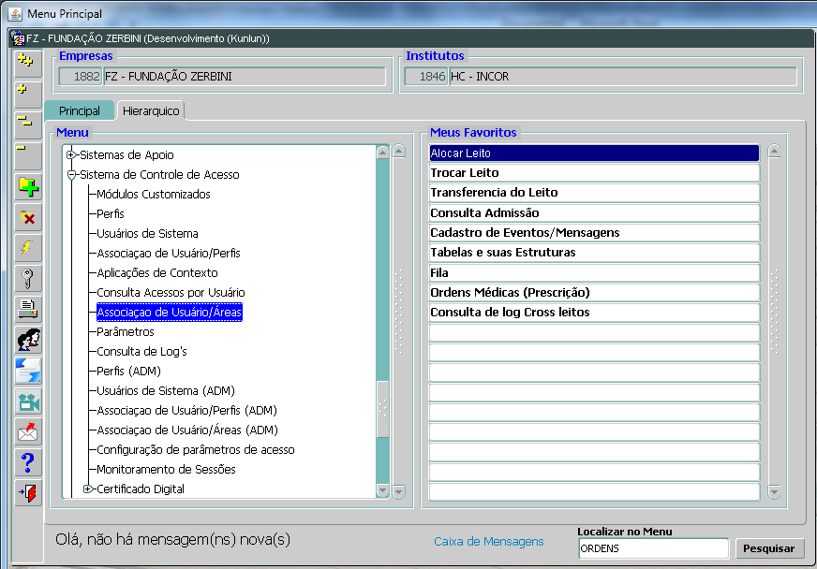

Apresentação da tela

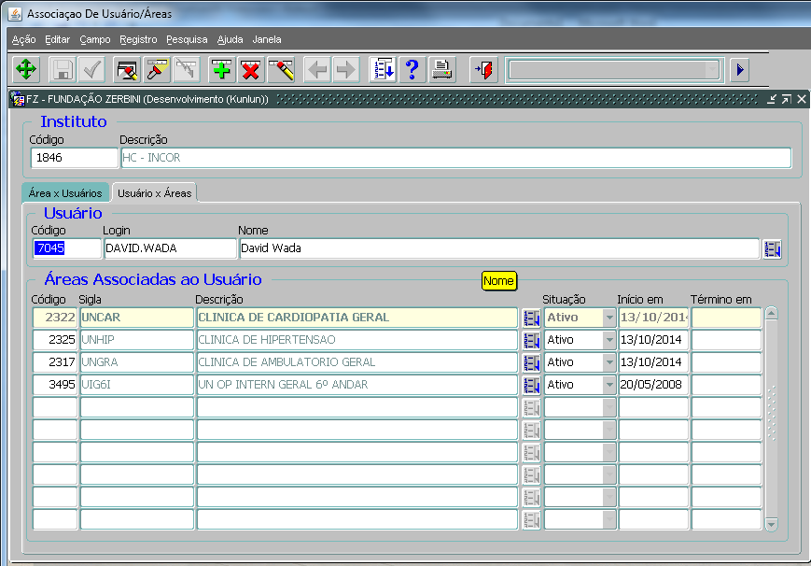

Apresentação, incluindo a área de controle de infecção

